Velkomstskriv hjælpemiddelgruppen

Kære XXX

Velkommen til Arbejdsgruppen om hjælpemidler og behandlingsredskaber.

Det er vores erfaring, at det kan være overvældende og uoverskueligt at træde ind i et nyt tværsektorielt samarbejdsforum. Vi håber på, at du med dette velkomstbrev får svar på nogle grundlæggende spørgsmål.

Du får tilknyttet en kontaktperson fra gruppen i introperioden, som varer ca. et halvt år. Din kontaktperson er XXX, mail XXX, tlf XXX. XXX kontakter dig om et par uger for at introducere dig til gruppens opgaver. Derudover er du altid velkommen til at kontakte de øvrige medlemmer af gruppen.

Vi er et tværsektorielt samarbejdsforum/en arbejdsgruppe med repræsentanter fra kommunerne, hospitalerne og Sundhedsplanlægning. Vi refererer til Sundhedsstyregruppen og er en del af sundhedsaftalesamarbejdet i den midtjyske region.

Her er oversigt over organiseringen af sundhedsaftalesamarbejdet. Vores samarbejdsforum hører under "Arbejdsgrupper":

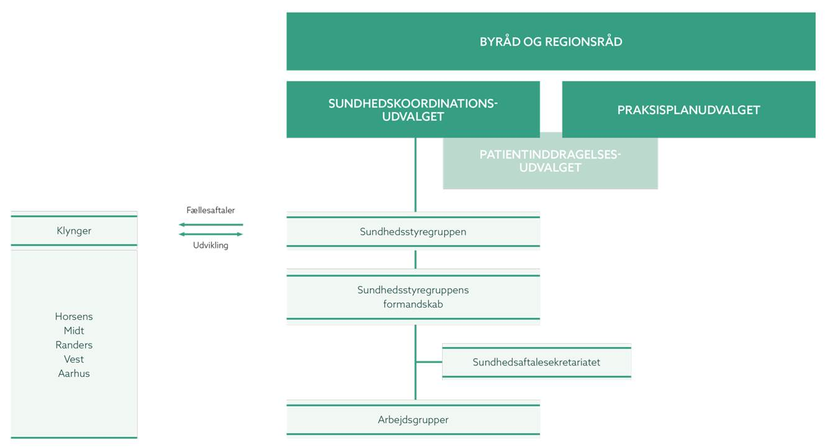

Vi har følgende opgaver:
- Afklaring af lokale/regionale tvister vedr. tolkning af Cirkulære om afgrænsning af behandlingsredskaber, hvortil udgiften afholdes af sygehusvæsnet
- Løbende udvikling og opdatering af Det vejledende afklaringskatalog på området for hjælpemidler og behandlingsredskaber
- Håndtering af henvendelser fra klyngerne vedrørende spørgsmål om Afklaringskataloget
- Følge udviklingen på området for hjælpemidler og behandlingsredskaber
- Varetagelse af den overordnede opfølgning på sundhedsaftalen om behandlingsredskaber og hjælpemidler
- Følge den decentrale implementering af sundhedsaftalen og Afklaringskataloget

Vi arbejder værdibaseret, hvilket er fundamentalt for det tværsektorielle samarbejde i Region Midtjylland. Se værdierne for vores område her: afklaringskatalog.rm.dk/vaerdier.

Vores Afklaringskatalog er omdrejningspunktet for vores arbejde. Afklaringskataloget er et opslagsværk for medarbejderne. Her findes:
- En vejledende ansvarsdeling for en lang række produkter
- Lovgrundlag
- Værdier for det tværsektorielle samarbejde
- Hjælp til fastlæggelse af et produkts primære formål
- Flowdiagram for ansvarsdeling
- Hjælp ved uenighed om ansvarsforpligtelsen
- Beskrivelse af afklaringskataloget
- Sundhedsaftalen
- Beskrivelse af vores gruppe

Din opgave i gruppen er at repræsentere din klynge. I er både en kommunal- og en hospitalsrepræsentant fra din klynge i gruppen, og I kan indbyrdes aftale, hvordan I formidler gruppens arbejde i jeres klynge og indhenter bemærkninger til dagsordenerne. Sekretariatet sender referaterne til klyngesekretærerne.

Derudover er din opgave at bidrage til dagsordenerne. Gruppen mødes ca. 4 gange årligt, og hvis du har punkter til dagsordenen, sender du dem til Charlotte Jensen (chajes@rm.dk).

Vi stræber mod at udsende dagsordener en måneds tid for møderne.

Vi ser frem til at samarbejde med dig.

Venlig hilsen

Louise Lyngsøe (kommunal medformand)

og

Lisbeth Buch Taudorf (regional medformand)

Links til baggrundsmateriale:

Arbejdsgruppen:
- Kommissoriet: Microsoft Word - Kommissorium 030521 (rm.dk)
- Deltagerliste og side med referater: Arbejdsgruppen om hjælpemidler og behandlingsredskaber - Sundhedsaftalen (rm.dk)

Afklaringskataloget:
- Afklaringskataloget: afklaringskatalog.rm.dk
- Powerpoint om afklaringskataloget: afklaringskatalog.rm.dk/om-afklaringskataloget

Sundhedsaftalen og det tværsektorielle samarbejde:
- Sundhedsaftalen: Sundhedsaftalen 2019-2023 - Sundhedsaftalen (rm.dk)
- Værdier for samarbejdet: afklaringskatalog.rm.dk/vaerdier
- Strukturen for det tværsektorielle samarbejde: Organisering af sundhedsaftalesamarbejdet - Sundhedsaftalen (rm.dk)

Lovgivning og baggrundsmateriale:
- Afgrænsningscirkulæret: Afgrænsningscirkulæret (retsinformation.dk)
- Serviceloven: Serviceloven (retsinformation.dk)
- Sundhedsloven: Sundhedsloven (retsinformation.dk)
- Ankestyrelsens praksisbeskrivelse: Microsoft Word - Ankestyrelsens praksisbeskrivelse om hjælpemidler.docx (rm.dk)
- Flowdiagram for ansvarsdeling: afklaringskatalog.rm.dk/flowdiagram-for-ansvarsdeling

